路由系统设计方案

前言
一、本文档为路由设计文档，所以有必要详细表明路由条目的：
1.分类，2.来源，3.获取方式，4.获取时间，5.下发硬件的种类（主机or网络）等。

二、本文档包含的内容
分为路由安全、路由(原理、设计、具体实现)细节。
重点为：1. arp的掌握。
2. 同步kernel路由条目到硬件的同步设计。

二、准备工作
可以参考BCM驱动篇
了解硬件有关的主机路由、网络路由相关的信息。
和如何下硬件路由，下硬件路由应包含的字段等。
有必要总结硬件功能，硬件设置流程，设置内容。

可以参考BCM转发篇
了解BCM数据包转发流程原理。

四、常见路由名词
下一跳、终端角度(直连路由、间接路由、网关路由)、网络设备角度（主机路由、网络路由）、静态路由、动态路由。

五、由于暂时产品的成熟度和理论的掌握程度，我们还暂不考虑真正的三层交换机的功能（一次路由多次交换）。
而是先实现稳定正确的普通三层功能。

六、如果想使路由完全正常运行，必须使未知包上CPU吗？
如果未知包上CPU，则会出现未知包线速上CPU，CPU 100%的问题需要解决！

理论原理

我们需要处理的内核路由条目的分类（无论动态、静态）
一、接口路由RTMGRP_IPV4_IFADDR：来源于创建三层接口。（让目的为本接口的数据包能通过交换芯片上CPU),
注：应该是在下接口表是自动下的路由。
- 下接口信息。
- 下本机上cpu路由。

二、主机路由RTM_NEWNEIGH：来源与于arp表。
注：所有直连路由都应该下主机路由表

三、网络路由RTMGRP_IPV4_ROUTE：
静态路由：来源于手动配置。
动态路由：来源与rip、ospf等。

直连路由获取详解
直连路由的重点为获取方式和获取时间。

一、直连路由是根据arp下发的路由条目。

二、所以重点在于arp获取的机制、时间等。

三、我们是三层交换机，一个三层口接多个端口。每个端口连接三层设备有多个mac。

四、暂时认为arp分为以下几种通道学习：
主要为四种，但并不确认是否完全包含了所有情形。
并且认为如果这几种方式都没有获取到arp条目，则出现路由错误。因为路由条目没有正常下发。
可以考虑有哪些情景没有通过以下机制获取到正确路由。

- 被动学习。

- 截获学习。

- 未知包上cpu但在同网段。则主动询问，由kernel完成。

- 通过动态学习路由条目或静态配置路由条目时，根据查找下一跳mac，主动询问(默认下一条就是发出者所以也不用询问)。

- 代理arp。 通常pc询问arp都是同网段，所以并不需要代理arp，arp的应用场景很特殊，暂不做分析。

- 被动学习方式举例：
注：arp并不是直线就一定连上就学习到。如果配置了默认路由或网关有可能一连上直连就学习到了arp（此处已经做了验证）。
之前03服务器有时候ping不通，03服务器没有配置网关，
所以之前在3128没有开启未知包上cpu时，
03服务器的arp条目没有学到，也下不了直连路由。
再加上03没有主动询问。

例如以下, 如果pc设置了路由器为网关。pc会在连通时主动通过arp询问网关，同时网关也学习到了pc的mac。
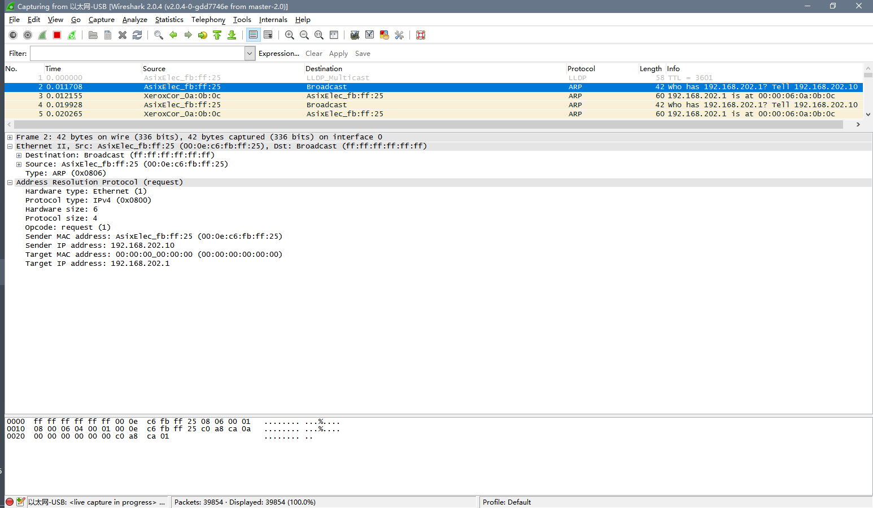

- 截获学习方式举例：
- 例如同网段pc1通过路由器arp询问pc2时。

- 主动询问
参考：路由器处理ARP包过程http://www.dnsnat.com/forum.php?mod=viewthread&tid=1214&fromuid=1

五、arp的老化时间
window、Linux等各类系统的ARP老化时间:http://www.dnsnat.com/forum.php?mod=viewthread&tid=1213&fromuid=1

网络路由获取详解
网络路由的来源为动态路由和静态配置。
网络路由的重点在于需要直连路由的依赖。
由于以上分析了直连路由, 所以不再重复分析。

设计思路
根据以上总结，我们应该考虑，

设计思想
大致思想为：
- 保证quagga、arp正常。我们只要把内核的数据同步到硬件。
- 想要保证quagga正常需要在本机数据上cpu的同时，还要未知包上cpu。
- 保证kernel路由、arp正确。再把kernel路由和arp信息同步下发到硬件路由。
- 其中arp还是要尽量提前获取。而不是像内核用到了才获取。
再次注意：软件路由、arp和硬件路由条目的区别。
- 现状为内核软件获取路由条目和arp是分开的，而硬件则是一次下发。
- 如果来了未知包上cpu，再询问arp则会有可能导致cpu 100%而不能下发路由的可能。

例如：《TCPIP详解卷1：协议》
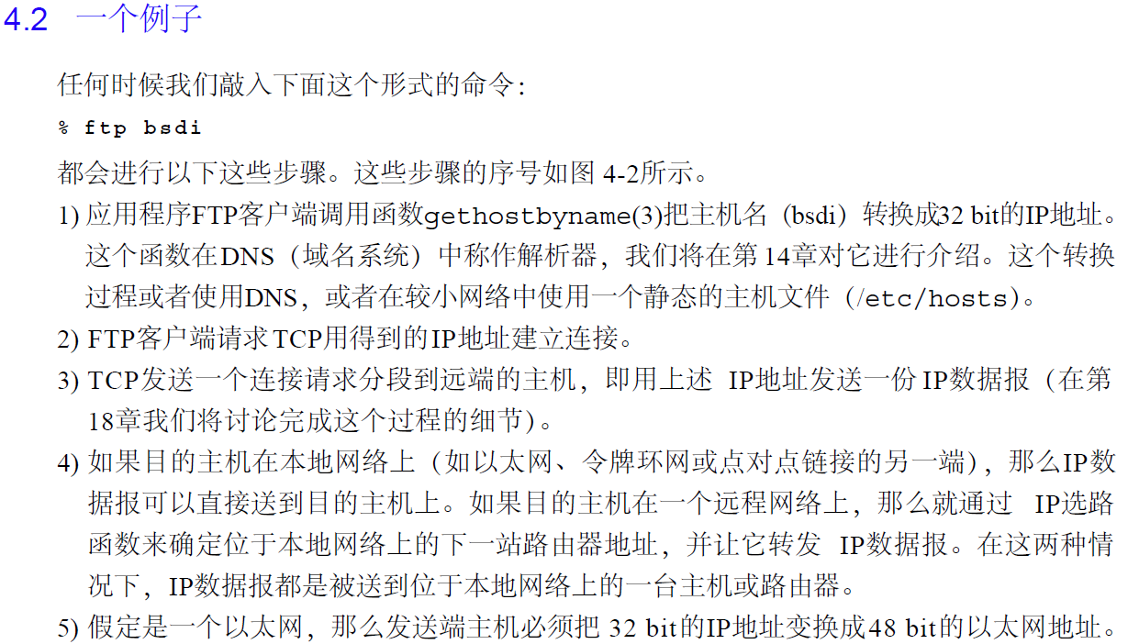
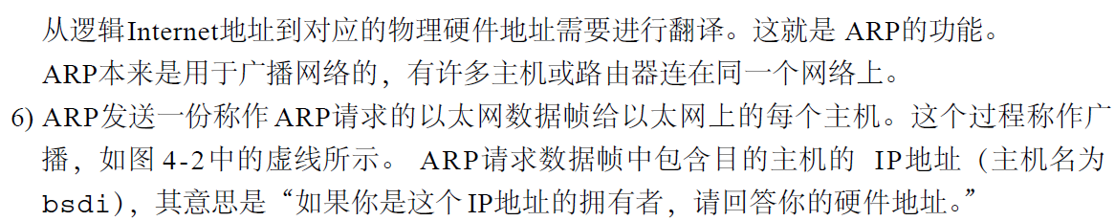
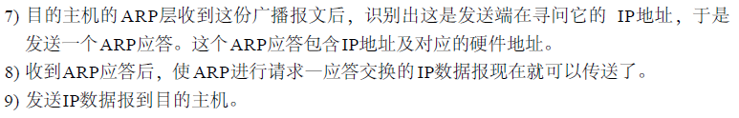

思考：
例如在下动态路由时，我们现在的做法是主动学习arp，学习到后把路由条目下到硬件。
我们是否应该改为我们不主动询问，而是还是应该kernel完成arp的功能。
我们只要判断路由条目和对应arp都全了，我们再下硬件就好了呢？

保证quagga正确运行
- quagga和kernel的网络功能是否在arp上cpu和未知包上cpu就完全没问题了呢？

- 如果在不考虑像rip指定特殊下一跳的时候，以发送者为下一跳，
那么也没有必要我们自己主动询问arp了。既然通过对方学到的路由条目，那么我们肯定有了下一跳arp信息。

lib功能总结
我们的lib应该分为两个功能：
1. 初始化协议需要的环境和能控制、查询协议应用，不做协议的功能。
2. 做协议和硬件的中间部件，把协议需要下硬件的内容正确下发到硬件。
例如，我们只把路由条目同步到硬件就可以了。至于查询、debug、路由配置等都分为其它模块。

arp相关辅助添加
注：arp需要提前获取，可以在获取新路由条目时主动获取，也可以在循环同步时，再次询问。

- 需要添加主动询问arp的总结：
场景4时，如果下一跳特殊，则需要主动询问。
理由：由于尽量保证应该转发的包不上cpu，所以提前做arp是有必要的。

- 软arp和硬arp获取时间区别
路由硬件arp和软件arp还是有区别的，如果未知包上cpu。
最好是提前学习arp而不是用到在学，因为线速很有可能把cpu打死。
我们是否可以利用定向广播arp等获取所有arp条目。

设计方案

一、现有实现逻辑框图
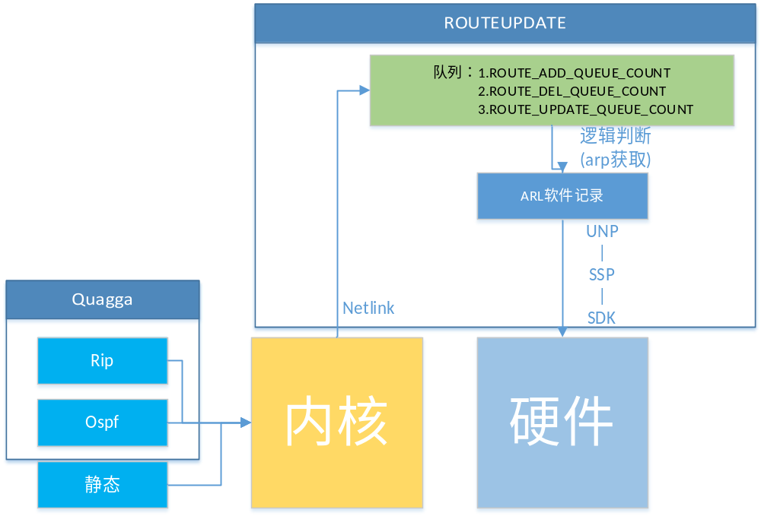

二、需要讨论逻辑框图
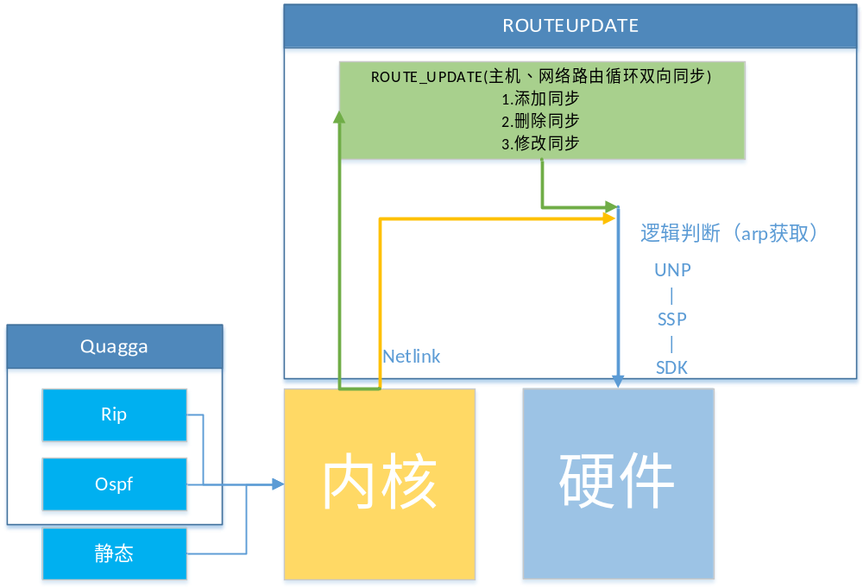

三层安全（主要考虑自身稳定性安全，并非考虑安全路由器（例如：隧道、nat、IPSec））
自身不被欺骗。（每个路由协议都有自己的认证）
自身不被流量攻击。

arp攻击问题：
- 采取arp绑定。

2. 线速上cpu：
1). 硬件限速：采取丢弃、限速和其他QoS流量控制等。。
2). 硬件策略：未知包只有第一次上cpu，只有软件再次开启才能上cpu。
3). 软件策略：iptable等。
4). 软件优化：半轮询网络驱动设计 嵌入式linux系统的网络互联及其优化技术

ICMP重定向
防止ICMP重定向报文的攻击

系统概述
路由系统框图如下：
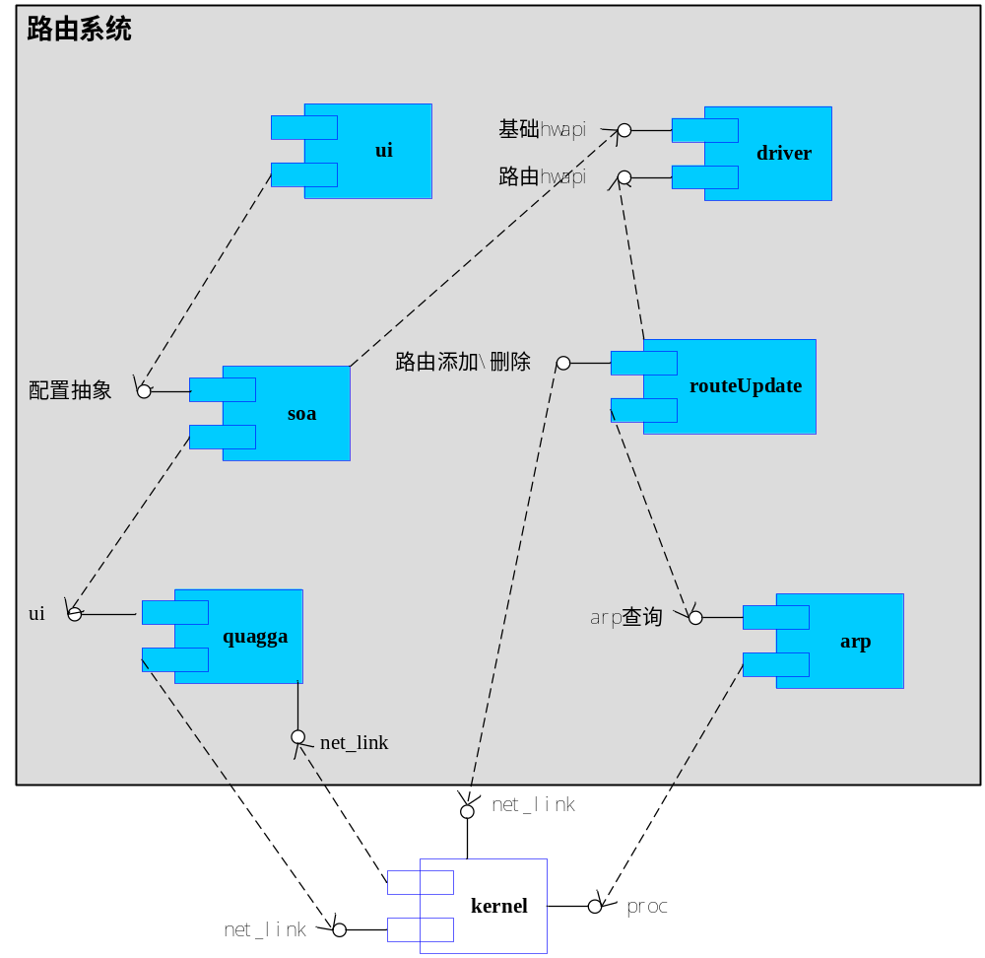
图1
- Ui从方式上包括：
- cli
- mib
- web
- Ui从内容上包含：
- 路由系统基本操作
- quagga原系统操作
- UNP原系统
- Quagga原系统cli通过管道与UNP原系统进行通信
- Ui通过soa的配置抽象接口操作路由系统
- Quagga系统通过net_link机制：
- 向fib添加路由
- 响应路由变化
- 响应接口变化
- Ui调用hwapi接口操作路由系统基本功能部分
- 全局使能\禁止
- RouteUpdate通过net_link机制感知kernel上报的
- 路由添加\删除
- 接口添加\删除
- arp变化
并添加路由缓存记录
- RouteUpdate向arp查询arp信息以确认对应路由条目是否信息齐全可下硬件
- 下一跳mac
- RouteUpdate调用路由hwapi将路由信息下发硬件
- Arp通过proc机制向内核读取arp表信息以查询下一跳mac

Ui
从访问方式上ui部分包括：
- cli
- mib
- Web

从内容上ui部分包括：
- 路由系统基本操作
- quagga原系统操作
- UNP原系统
（1）quagga原系统cli
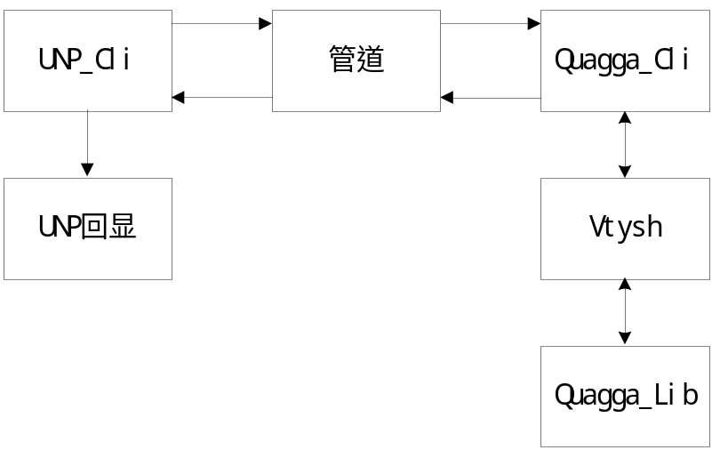
图2
（2）quagga系统web、mib
暂不涉及
（3）路由系统基本ui
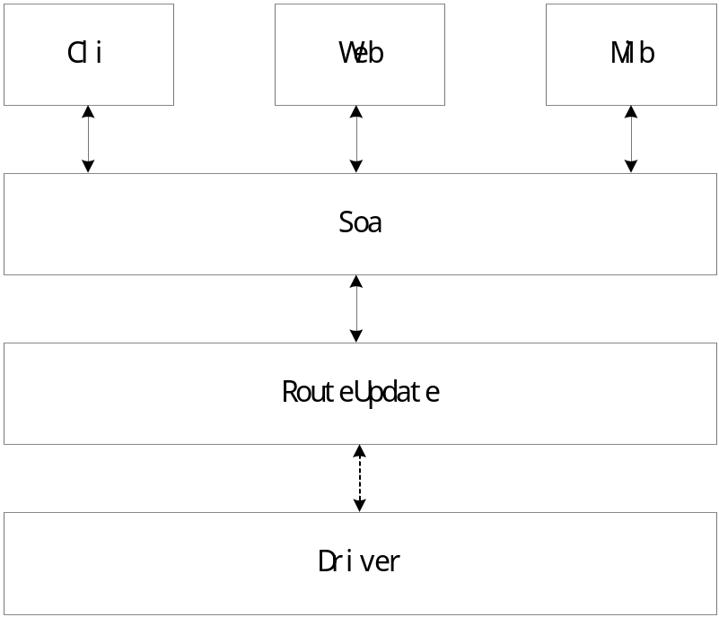
图3

Soa
会有部分配置平面，是UNP平台ui与app的统一接口，如图3所示。涉及部分编码工作量。

Quagga
在quagga系统中，zebra相当于一台路由器，rip、ospf、bgp、isis等路由协议跑在这台路由器里。Quagga系统提供了一套用户接口vtysh，管理员可以通过这个交互式命令行接口对zebra这台路由器及运行在其上的各个路由协议进行配置，vtysh经过命令解析调用对应的子系统命令函数进行处理，类似于我们的命令行解析过程。各个路由子系统和zebra之间通过建立unix domain socket进行双向通信：各个路由子系统通过unix domain socket将自己生成或学习到的路由安装到rib中；zebra使用zclient机制向各个路由协议通知路由和接口变化，zclient机制相当于zebra对所有已经和自己建立unix domain socket连接的路由子系统进行批量消息通知，因为所有路由子系统都会关心路由和接口的变化，zebra不用对具体的路由子系统进行区分。Quagga系统的静态路由功能在zebra进程内部，所以静态路由通过直接的函数调用向rib中安装路由。zebra和内核间使用netlink进行双向通信：zebra将rib中优选的路由通过netlink安装到内核的fib中；内核使用netlink通知zebra接口和路由变化等事件。

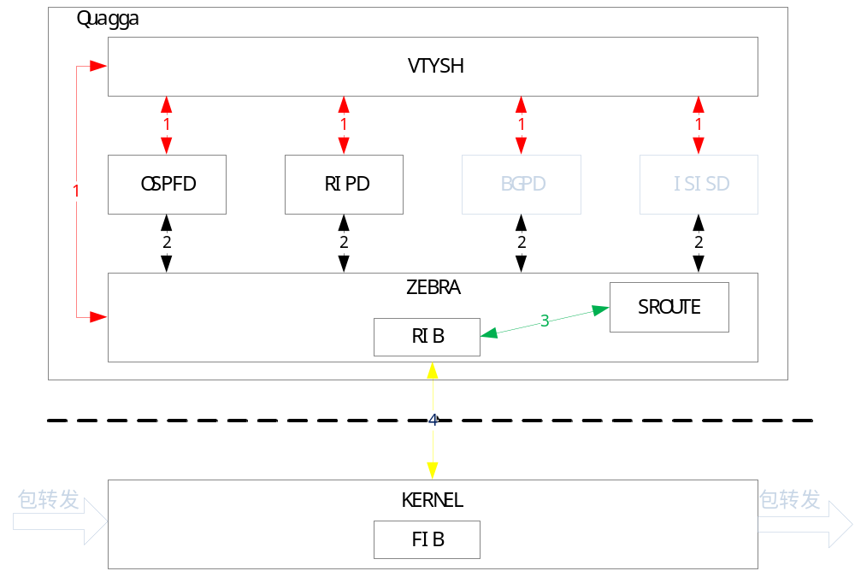
1：命令行 2：unix domain socket 3： 直接函数调用 4：netlink
图4

Arp
Arp为RouteUpdate提供两个功能：
- 邻居探测
- 信息查询

邻居探测以下一跳ip做为目的ip，用于学习对应的arp表项。
信息查询用以检测对应ip地址是否有arp条目，路由下硬件关心mac。

邻居探测实现方式：
cIpStr = NextHopip;
sprintf(cmd, "ping %s -c 1 > /dev/null", cIpStr);
system(cmd);
信息查询实现方式：
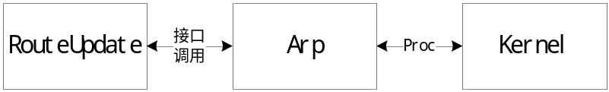
图5

RouteUpdate
RouteUpdate这里主要提供路由缓存和下发\删除硬件路由功能。
缓存中的路由分为以下情况：
- fib路由
Fib中的路由有路由协议和静态路由生成，经过rib优选下到fib中。Kernel通过net_link组播RTMGRP_IPV4_ROUTE事件到RouteUpdate。由于下fib不需要知道mac和出接口，所以这部分路由未必有对应的arp表项，不一定可以下硬件。
- Arp路由
Arp添加新表项，Kernel通过net_link通知RTM_NEWNEIGH事件到RouteUpdate时添加路由；Arp删除表项，Kernel通过net_link通知RTM_DELNEIGH事件到RouteUpdate时删除路由。这部分路由具有mac和出接口，可以下硬件。
- 接口路由
设备创建接口或接口link，Kernel通过net_link组播RTMGRP_IPV4_IFADDR或RTMGRP_LINK事件到RouteUpdate。这部分路由具有mac和出接口，可以下硬件。

缓存中各类路由组成关系图示：
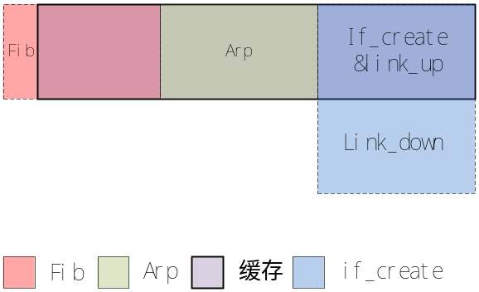
图6

硬件路由下发原则：
硬件中已下发的路由必须为缓存中路由的真子集。

Net_link组播对应的具体事件：
RTMGRP_IPV4_ROUTE |  | RTMGRP_IPV4_IFADDR |  | RTMGRP_LINK
RTM_NEWROUTE | RTM_DELROUTE | RTM_NEWADDR | RTM_DELADDR | RTM_NEWLINK | RTM_DELLINK
路由添加 | 路由删除 | 接口添加 | 接口删除 | Link up | Link down
表1
下发硬件路由触发条件：
- 定时遍历路由缓存
- 收到RTM_NEWNEIGH事件通知
- 收到RTM_NEWROUTE事件通知
- 收到RTM_NEWADDR事件通知
- 收到RTM_NEWLINK事件通知

删除硬件路由触发条件：
- 定时遍历路由缓存
- 收到RTM_DELNEIGH事件通知
- 收到RTM_DELROUTE事件通知
- 收到RTM_DELADDR事件通知
- 收到RTM_DELLINK事件通知

Driver
驱动部分分为基本驱动部分和路由驱动部分：
基本驱动

- 路由使能
对应hwapi接口：
UNP_hwSwitchValueSet(UNP_HW_SV_RT_ENABLE, ulRipEnable)
LOCAL int mv_RouteSwitchValue_Set(int iCmd, u_long ulVar)
iCmd：UNP_HW_SV_RT_ENABLE
ulVar： 1 使能
0 禁止

- rip报文上cpu
Rip报文特点：
- Mac 01:00:5e:xx:xx:xx
- Protocol 17
- Port 512

对应hwapi接口：
UNP_hwSwitchValueSet(UNP_HW_SV_RIPACCESS_ENABLE, ulRipEnable)
LOCAL int mv_RouteSwitchValue_Set(int iCmd, u_long ulVar)
iCmd：UNP_HW_SV_RIPACCESS_ENABLE
ulVar： 1 使能
0 禁止

- Ospf报文上cpu
Ospf报文特点：
- Protocol 89

对应hwapi接口：
UNP_hwSwitchValueSet(UNP_HW_SV_OSPFACCESS_ENABLE, ulRipEnable)
LOCAL int mv_RouteSwitchValue_Set(int iCmd, u_long ulVar)
iCmd：UNP_HW_SV_OSPFACCESS_ENABLE
ulVar： 1 使能
0 禁止

- vlan下使能上交rip/ospf包
对应hwapi接口：
UNP_hwSwitchValueSet(UNP_HW_SV_RIP_OSPF_TO_CPU_ENABLE, ulRipEnable)
LOCAL int mv_RouteSwitchValue_Set(int iCmd, u_long ulVar)
iCmd：UNP_HW_SV_OSPFACCESS_ENABLE
ulVar： 1 使能
0 禁止

路由驱动
UNP_hwSwitchStructSet(UNP_HW_ROUTECFG_TABLE_SET, ulUnused, &stRtHw);
LOCAL int mv_RouteSwitchStruct_Set(int iCmd, u_long ulPortIndex, void* pSwitchStruct)
iCmd：UNP_HW_ROUTECFG_TABLE_SET
UNP_HW_ROUTECFG_TABLE_DEL
pSwitchStruct：
ulVlanID 接口对应vlan
ulPort 出端口
ulDIp 目的ip
ulDMask 掩码，全1表示主机路由
ucDMac 下一跳mac
ulNextHop 下一跳ip
ucDevMac 应该为接口mac，单mac即设备mac

UNP_hwSwitchStructSet(UNP_HW_ROUTECFG_TABLE_SET, ulUnused, &stRtHw);
LOCAL int mv_RouteSwitchStruct_Set(int iCmd, u_long ulPortIndex, void* pSwitchStruct)
iCmd：UNP_HW_ROUTECFG_TABLE_SET
UNP_HW_ROUTECFG_TABLE_DEL
pSwitchStruct：
ulEgressVlanID 出接口vlan
ulDIp 目的ip
ucDMac 下一跳mac

注：
入接口vlan在vlan接口下使能路由的时候下。出接口vlan信息各类路由自带。

流程分解

Net_link接收初始化
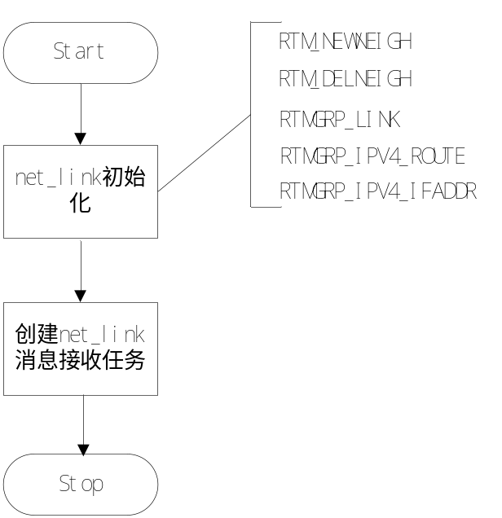
图7

Net_link消息处理
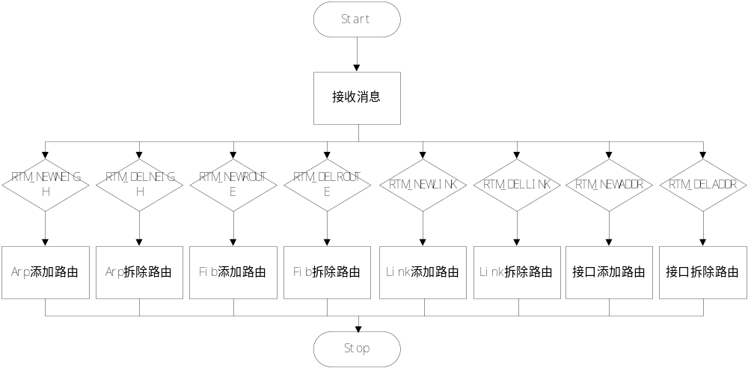
图8

Arp添加\拆除路由
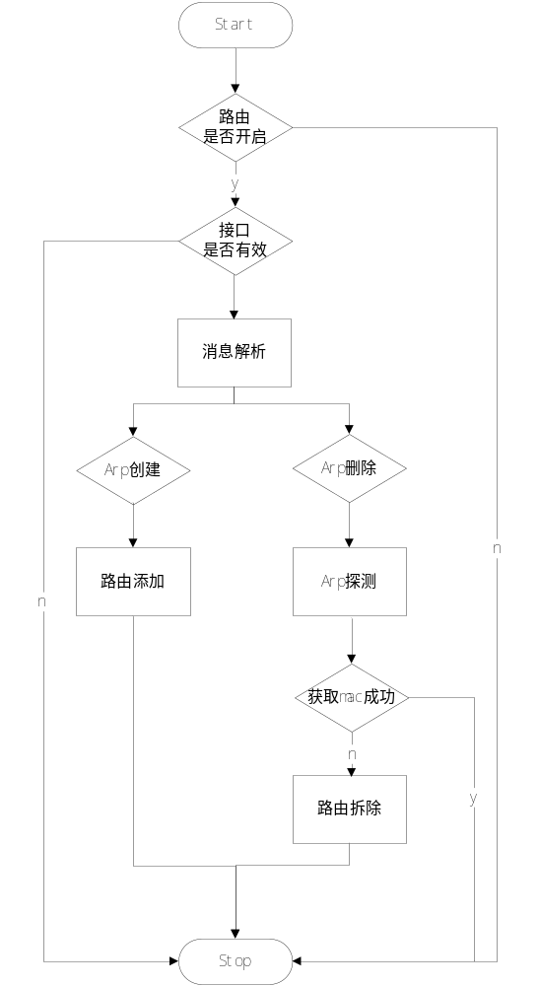
图9

Fib添加\拆除路由
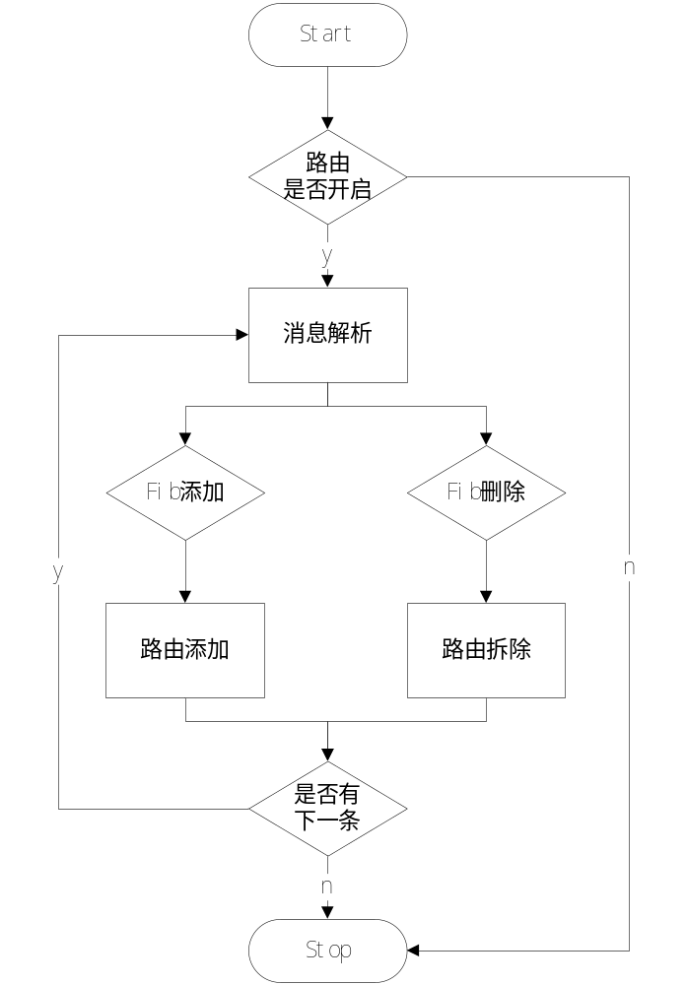
图10

Link添加\拆除路由
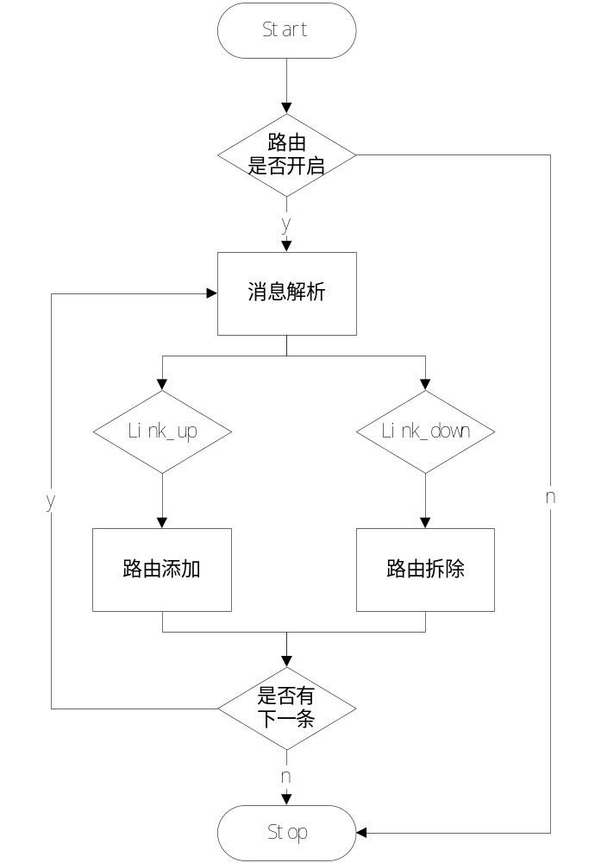
图11

接口添加\拆除路由
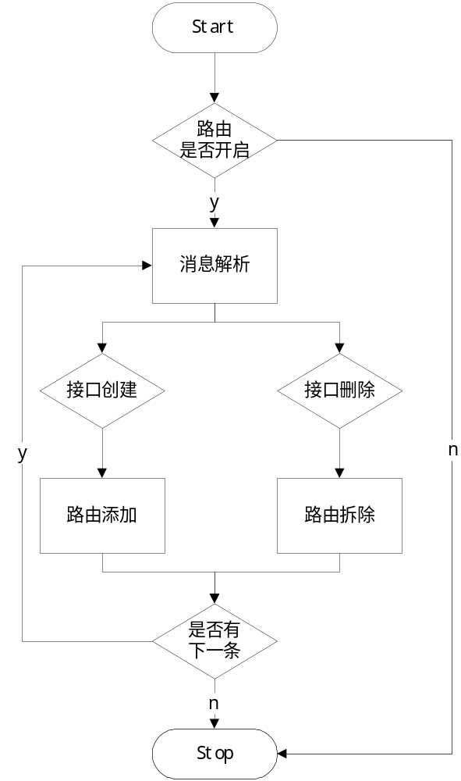
图12

路由添加
路由缓存数据结构采用AVL树。
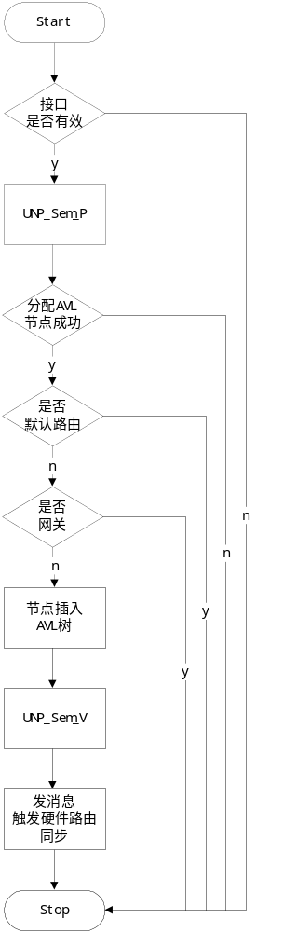
图13

路由拆除
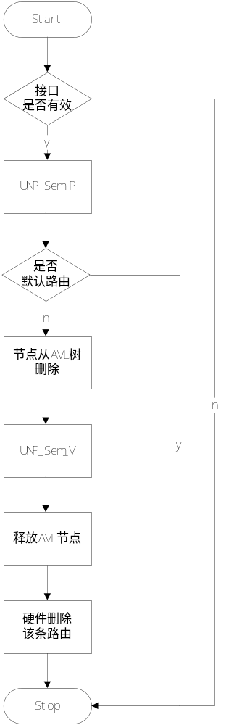
图14

硬件路由同步
硬件路由更新的触发条件有两个：
- 缓存路由条目添加完成，通过消息队列发送消息到硬件路由同步任务
- 定时对缓存路由条目进行硬件路由同步
硬件路由同步任务根据上述触发条件进行硬件路由同步：
- 从AVL树查找特定路由进行硬件路由下发
- 遍历AVL树进行硬件路由同步
硬件路由同步流程如下：
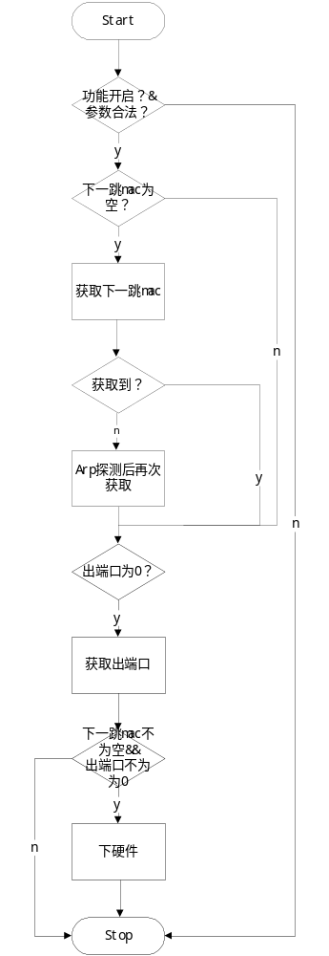
图15

数据结构

路由表信息
/*路由表信息结构体*/
typedef struct routeTable_s
{
routeIPVer_e eIpVersion;
u_long ulIfIndex;
unpIpAddr_t stDestAddr;
u_long ulIpMask;
unpIpAddr_t stNexthopAddr;
uchar_t aucNexthopMac[RouteUpdate_MAC_LENGTH];
u_long ulEgressPort;
routeType_e eRouteType; /*路由的类型*/
routeSource_e eRouteSource; /*路由的学习源*/
u_long ulHwFlag; /*是否已经写入硬件*/
}routeTable_t;

路由缓存
typedef struct routeCache_s
{
avlNode_t * pTabRoot;
u_long ulNodeNum;
}routeCache_t;

路由表树节点
typedef struct routeTableTree_s
{
avlNode_t tabNode;
routeTable_t stRouteTab;
}routeTableTree_t;

Q&A
- 三层接口创建和路由模块的关系，走kernel还是接口管理和路由管理直接交互？
推荐走kernel
- 三层接口创建需要有在vlan上有相关pcl的配置，接口创建直接调用还是在vlan口下
加一个使能路由的开关？
使用在vlan口下加使能路由的开关比较灵活，且与接口管理解耦！
- 目前设备单mac会不会有问题？
不会！
- IPCL使能是默认在所有端口上使能吗？
是，同时将端口所属所有vlan作为入方向vlan设置驱动。
- 收到arp删除消息，进行arp探测有必要吗？
有，内核删除拆除邻居有3种情况：
- 邻居断连接
- 邻居换网卡
- 内核回收空间，释放掉长期不用的arp表项
进行探测可以防止因为第三条造成的路由拆除。

